Transmissão física de dados

1. Par-trançado
   1. Este cabo de rede é muito utilizado em redes locais, recebe este nome, pois é composto por quatro pares de cabos que são entrelaçados entre si. Isso faz com que esse cabo sofra menos interferências eletromagnéticas.

Esse cabo, ao contrário do coaxial, pode ser usado em topologias onde todas as máquinas se comuniquem ao mesmo tempo. E também conseguem ser utilizados para ligar equipamentos de redes, como hubs e switches.

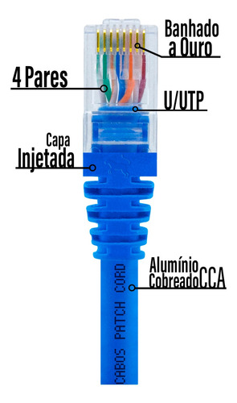

1. Cabo coaxial
   1. O cabo coaxial consegue transmitir dados em até 10 Megabits por segundo (Mbps). Geralmente ele é usado pelos provedores de internet para conectar a rede local da casa com a internet. É aquele cabo que liga no seu roteador. Esse foi um dos primeiros cabos utilizados em redes locais. Como ele permite frequências muito elevadas, este cabo também é muito usado para transmissão de imagens para a televisão.

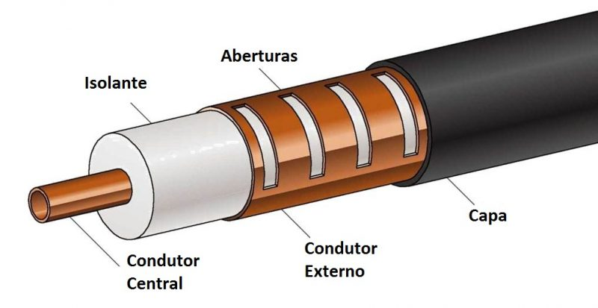

1. cabo de fibra-óptica
   1. As fibras óticas são filamentos flexíveis fabricados em materiais transparentes como fibras de vidro ou plástico e que são utilizadas como meio de propagação da luz. As fibras ópticas são geralmente muito finas, com apenas alguns micrômetros de espessura (10-6 m), mas podem ter vários quilômetros de comprimento.

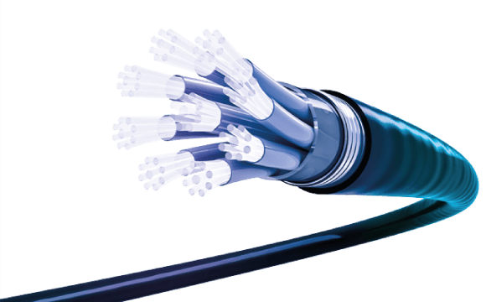

1. USB
   1. Os dispositivos USB conectados recebem alimentação pelo cabo. Para cada segmento USB é fornecido no máximo 5V de tensão e 500mA. A energia fornecida é gerenciada pelo software de controle do dispositivo. Quando um hub é usado essa corrente de 500mA é dividida por todos os dispositivos conectados a eles. Os dispositivos que se alimentam pelo cabo USB são conhecidos por dispositivos alimentados pelo barramento. Se o dispositivo necessitar mais de 500mA é necessária uma fonte de alimentação para ele.

            O gerenciamento de energia pelo software de controle possibilita cortes de energia, e suspensão, levando a economia. Essa característica permite que existam softwares de controle voltados para sistemas de alimentação sensíveis como notebook.

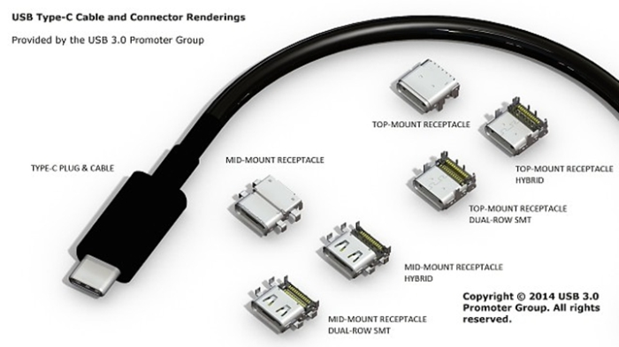

Transmissão sem fio de informação

1. Wi-fi
   1. 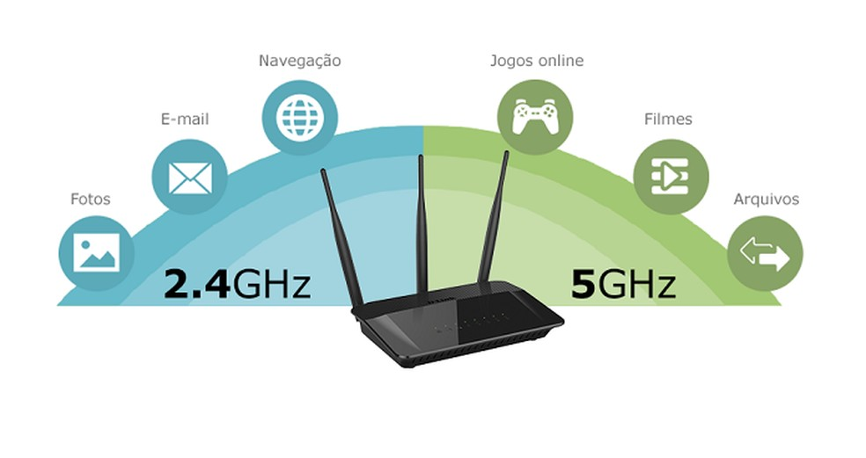As redes Wi-Fi fazem uso de ondas de rádio comuns para transmitir as informações de Internet, assim como acontece com a televisão, rádio e celular, por exemplo. Essas redes funcionam através de ondas de rádios transmitidas por meio de um adaptador, o roteador, que recebe os sinais, decodifica e os emite a partir de uma antena, sendo a parte principal do Wi-Fi.
2. Bluetooth
   1. A tecnologia Bluetooth funciona por meio de ondas curtas na frequência de rádio (geralmente 2.4 Ghz/s). São essas ondas de rádio que conectam um dispositivo ao outro e substituem uma conexão que seria tradicionalmente realizada por meio de um cabo.

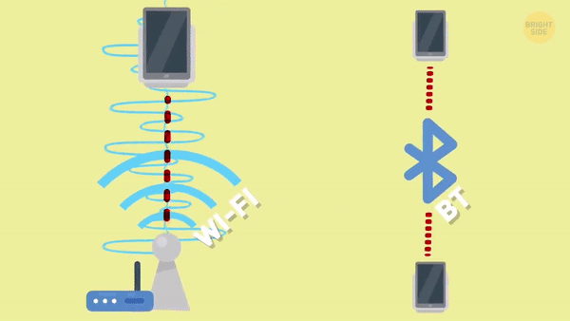

1. Radio
   1. 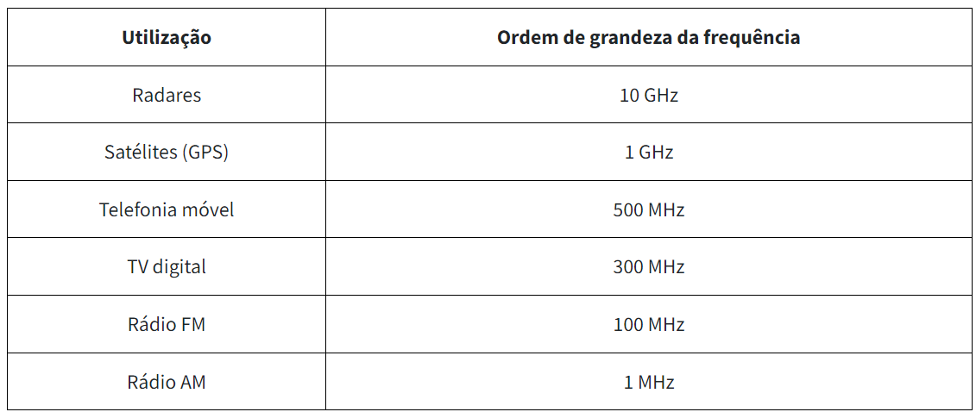As ondas de rádio são uma forma de radiação eletromagnética, que não transporta matéria, mas transporta energia. Essa radiação é conhecida como não ionizante, pois possui baixa frequência, alto comprimento de onda e não interage com a matéria de forma prejudicial.